KREATIVNE TEGLICE ZA CVIJEĆE
Potreban pribor:
- Stara papuča, natikača, kroksa
- kuka
- zemlje
- Cvijeće
Izrada:
Od starih stvari koje imate kod kuće možete napraviti vrlo jednostavne i kreativne teglice za cvijeće. Staru kroksu koju sam prerasla htjela sam iskoristiti da je ne bacim. Na vrh krokse ćemo probušiti malu rupu kroz koju će proći kuka da se teglica može objesiti. Zatim, u kroksu stavite malo zemlje, te lagano položite cvijet u kroksu. Najbolje je odabrati viseće cvjetove. Kreativnu teglicu stavite na željeno mjesto.
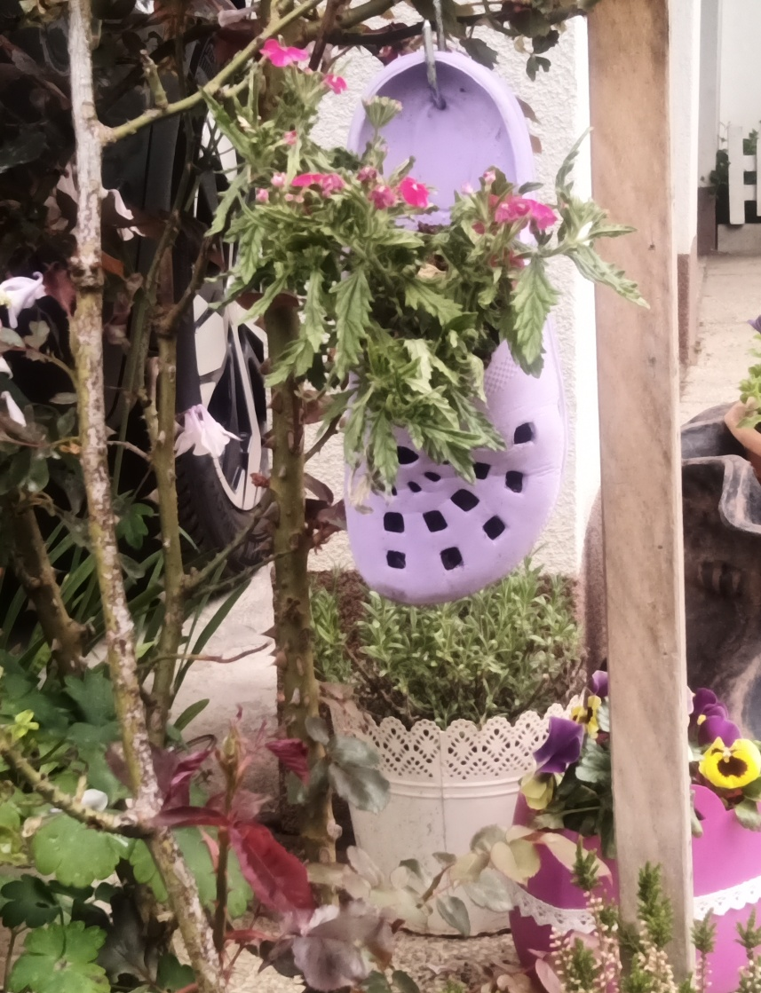

Potreban pribor:
- stara plastika
- zemlja
- cvijeće
- skalpel
- marker
- ukrasi po odabiru
- vruće ljepilo

Izrada:
Svi kod kuće imamo dosta stare plastike koju umjesto da bacimo možemo iskoristiti. Druga teglica za cvijeće bit će plastika od tekućeg deterdženta. Prvo ćemo na plastici ocrtati oblik po želji. To može biti torbica, krug, pravokutnik… Kada ste gotovi s ocrtavanjem zamolite starijeg ukućana da Vam izreže po ocrtanim linijama. Sada slijedi najzanimljiviji postupak, ukrašavanje. Svoju teglicu možete ukrašavati s školjkicama, ukrasnim trakama ili možete na njoj nešto i nacrtati. Na kraju dodate zemlju i cvijet po želji u vašu teglicu.

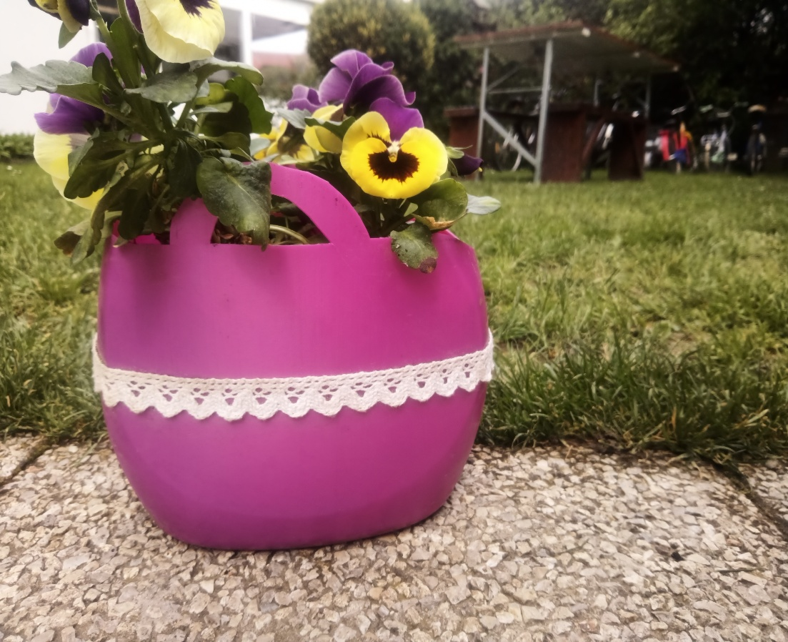

Lucija Ćužić, 5.b

